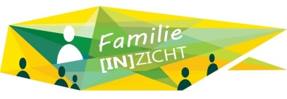
Richtvragen voor de presentatie
In het lespakket Familie(in)zicht komen alle verschillende perspectieven in een zorgsituatie aan bod.
Wij verwachten dat je vertelt over je eigen ervaringen en inzicht geeft in wat er goed gaat en wat er beter kan in de omgang met de verschillende partijen. Dit helpt de studenten om de verschillende perspectieven beter te begrijpen.

Algemene richtlijn voor de presentatie (10 minuten)
- Vertel over wie je bent en je achtergrond.
- Vertel over de persoon voor wie je zorgt of van wie je zorg ontvangt, je ervaringen en wat die voor je betekenen in positieve en in negatieve zin.
- Vertel over de samenwerking met de professionals. Wat gaat goed en wat kan beter?
- Vertel welke tips je hebt voor toekomstige professionals.
Aanvulling voor bijeenkomst 1, Het perspectief van de oudere:
    - Hoe beleeft u het ouder worden?
    - Wat is belangrijk voor u?
    - Goede en minder goede ervaringen met professionele zorgverleners of mantelzorgers.
Aanvulling voor bijeenkomst 2, Het perspectief van de mantelzorger:
    - Hoe ben je mantelzorger geworden?
    - Wat is belangrijk?
    - Goede en minder goede ervaringen?
    - Wat is het verschil tussen zorg van een naaste of zorg van een professional?
Aanvulling voor bijeenkomst 3, Het netwerk:
    - Is jouw netwerk betrokken bij de zorg?
    - Is jouw netwerk (konvooi dat meereist) veranderd door de zorgbehoefte?
    - Is het betrekken van het netwerk een verrijking of een verarming?
    - Wat zijn goede en minder goede ervaringen met het werken met het netwerk?
Aanvulling voor bijeenkomst 4, Het perspectief van de professional:
    - Welke zuster, broeder heeft diepe indruk gemaakt? Waarom?
    - Durf je altijd te vertellen hoe je de zorg wil hebben?
    - Hoe is de samenwerking met de zorg?
    - Tips voor de professionals.

